Autoevaluación de conceptos básicos del FIS de Sugeno
Se tiene el siguiente sistema de Sugeno:
SI x es mf1 ENTONCES $y = 3x + 1$
SI x es mf2 ENTONCES $y = 3-3x$
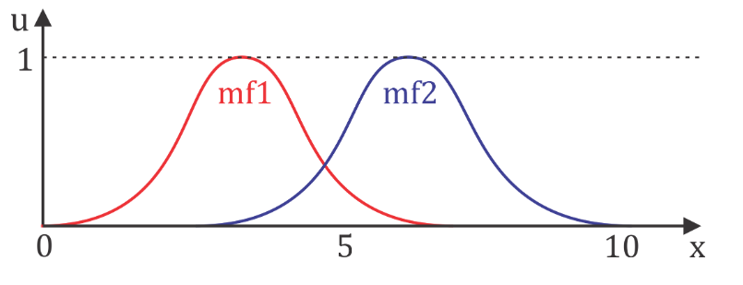
Responda para x=5 y x=3:
¿Qué valores proponen para la variable de salida y cada regla y con qué valor serían pesados, teniendo en cuenta los valores de verdad de los antecedentes?
x = 3 es mf1 en casi un 100% y mf2 en poquito más de 0%. Asumiendo que x=3, por lo tanto, es solo mf1, entonces $y=3∙3+1=10$.
x=5 es más o menos el doble de mf2 que de mf1. Entonces tenemos el siguiente sistema de ecuaciones:
$$\left\{\begin{aligned}y=\frac{μ_{1}y_{1}+μ_{2}y_{2}}{μ_{1}+μ_{2}} \\ μ_{2}=2μ_{1}\end{aligned}\right.$$
Reemplazando la segunda ecuación en la primera, obtenemos:
$$y=\frac{μ_{1}y_{1}+{2μ}_{1}y_{2}}{μ_{1}+{2μ}_{1}}=\frac{μ_{1}(y_{1}+2y_{2})}{3μ_{1}}=\frac{y_{1}+2y_{2}}{3}$$
Entonces, para x=5, tenemos:
$$y=\frac{3∙5+1+2∙(3-3∙5)}{3}$$
$$y=-\frac{8}{3}$$
Plantee la ecuación de la salida de todo el sistema como el promedio pesado de las salidas de las reglas, tomando como peso el valor de verdad de los antecedentes.
$$y=\frac{μ_{1}y_{1}+μ_{2}y_{2}}{μ_{1}+μ_{2}}=\frac{μ_{1}(3x + 1)+μ_{2}(3-3x)}{μ_{1}+μ_{2}}$$

